人机交互界面设计实验报告

软件工程1805班 张旭 U201817106

一、实验目的

1、掌握软件开发原型模型的概念。

2、运用界面设计原理设计界面

3、练习Axure RP的原型设计

二、实验器材

软件AXURE RP 9 参考界面 pc端 QQ 9.3.2

三、实验步骤

1. QQ界面仿制

（1）登录界面

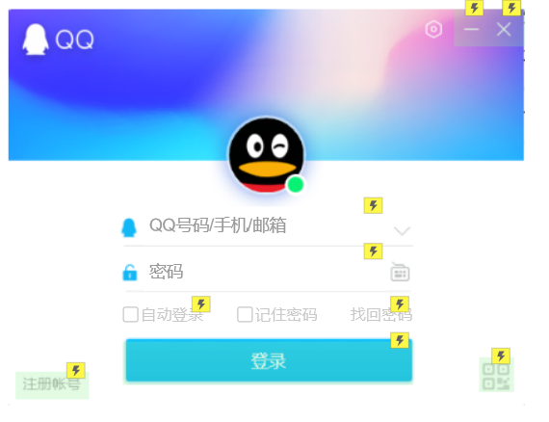

a.账号和密码的输入框做了处理，和原版一样的提示，点击输入框时前面的图标会变色

b.原版的QQ点击自动登录时，自动登录和记住密码会同时选中，这里也做了模仿

c.二维码登录界面使用了动态面板，鼠标移入会有另一个界面，里面的链接支持点击。

d.点击登录的时候会判断账号和密码，有一个不正确就会跳转错误界面。



e.账号密码全部正确进入登录中界面，也是一个动态效果，特别制作了登录中…，后面的几个小点会循环变化。

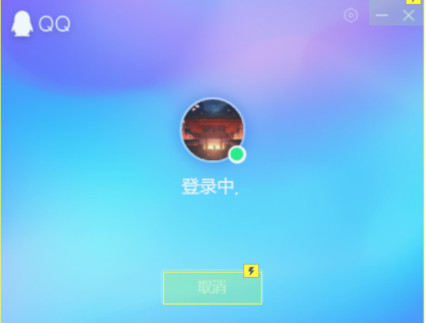

（2）主界面

a.登录成功跳转主界面

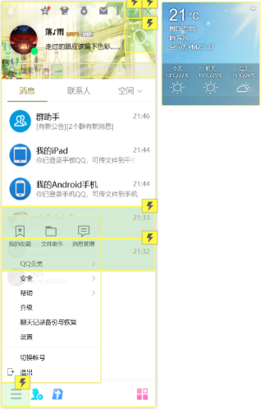

特别仿照QQ，在界面边缘增加了阴影效果。

b.鼠标移动到小太阳会出现天气效果，搜索框可以输入，菜单可以点击。

c.制作了两个聊天界面，一个是好友，一个是群聊，鼠标点击这两个时，会出现选中的效果，选中的会变成深色，双击会直接跳转聊天界面



（3）聊天界面

这里以一个聊天界面为例。

a.聊天界面可以输入消息，效果仿真。

b.输入消息后点击发送，可以发送消息。发送消息时也特别制作了判断消息是否为空，为空的时候不能发送，和QQ是一样的。

c.点击关闭会返回主界面

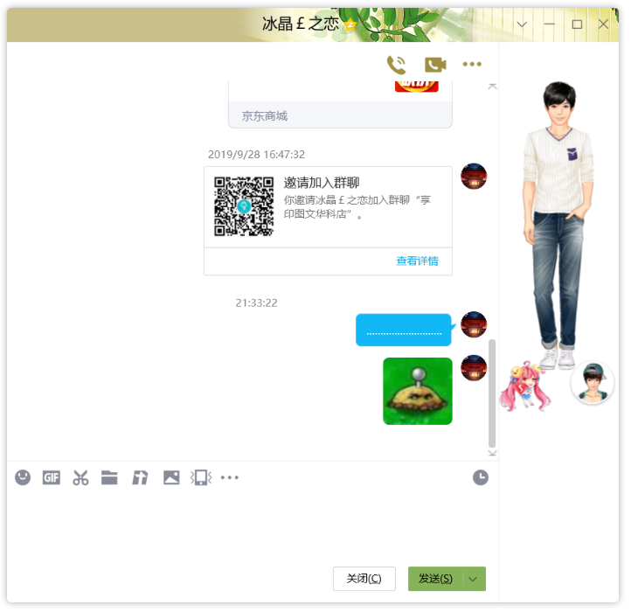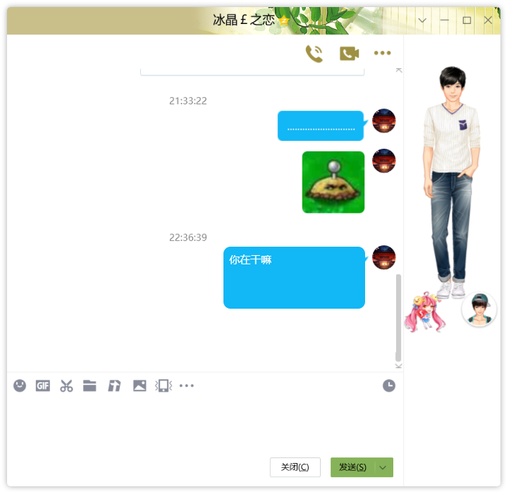

对QQ界面的制作制作的比较仿真，很多细节，图标变色，阴影，动态效果，条件判断之类的都做了一下。各个界面中的外置链接也是可以点击的，点击后会跳转相应的网页，最小化和关闭按钮也是可以点击的。

2. 热力学界面

（1）基本对话框

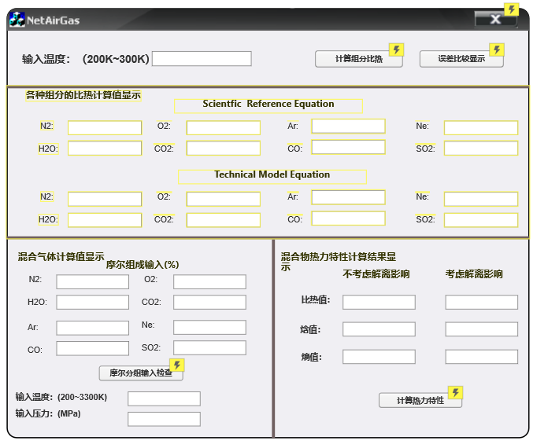

主要是使用分割线分隔开来，输入框和按钮都是可以操作的。

（2）菜单栏

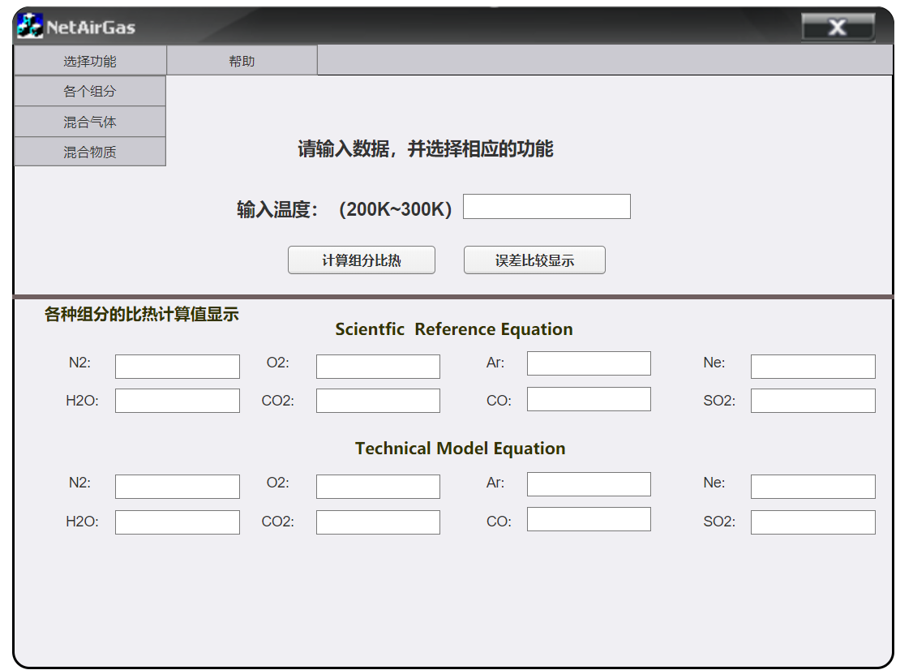

主要是在上面增加了一个工具栏，然后点击选择功能，下面有下拉菜单，可 以选择对应的功能

（3）tab栏

使用动态面板模仿了tab栏效果。

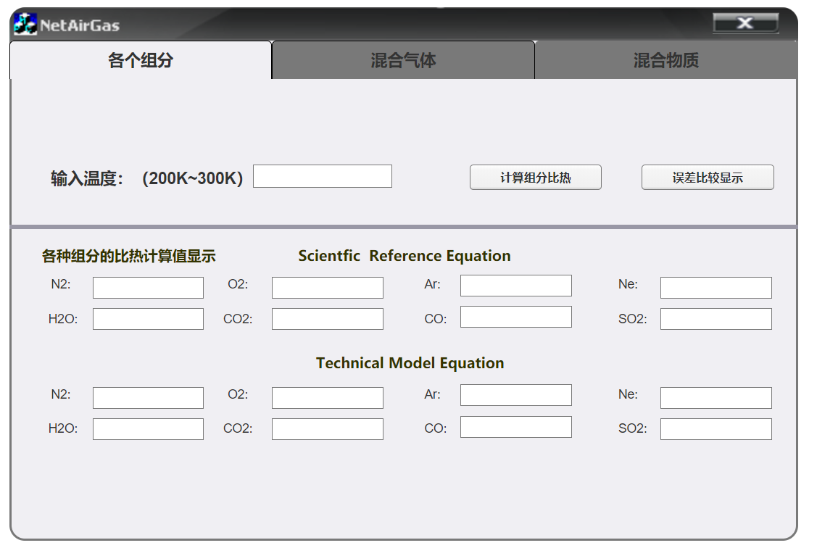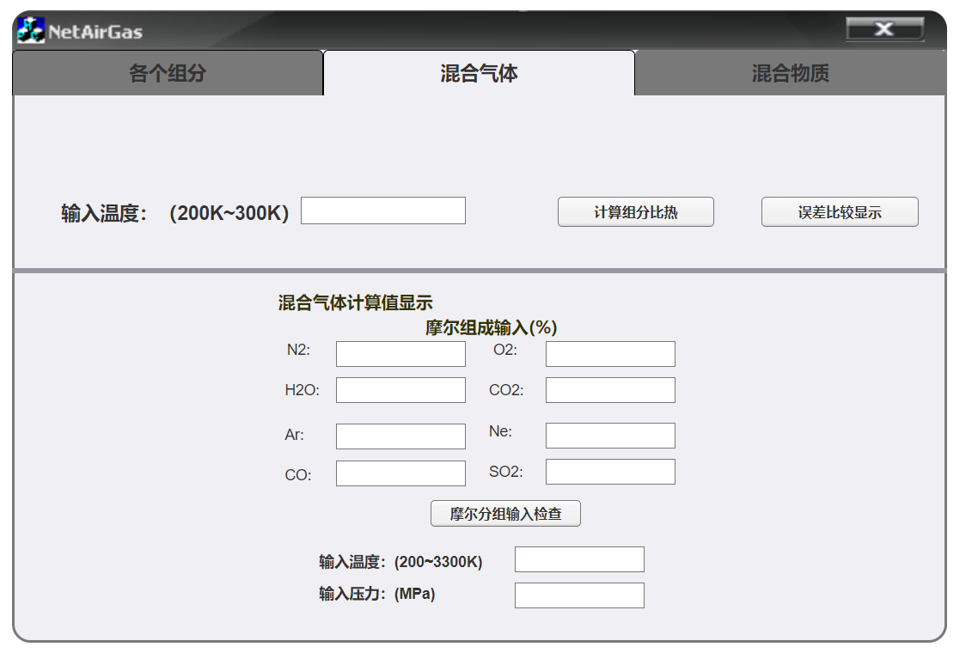

点击上面的tab栏可以在三种功能之间选择切换。并且在加了不同颜色的背 景，更加仿真。

四、实验总结

1.逻辑判断问题

实验中判断账号密码的时候，发现软件有bug，不能够匹配and关系，只能匹配or关系，也不能添加else if，最后添加了多个if，每次判断一个条件，不满足直接跳转错误，满足后继续判断。

2.实验中掌握了动态面板的高级用法，使用动态面板可以完成许多复杂的功能。

3.设计界面需要注意很多方面，有许多细节处理。

4.这些实验让我入门了AXURE RP，懂得了许多操作，也认识到了界面交互设计的重要性。但是独立设计好的界面还是很难得，需要不断地积累进步。